权限管理

权限管理可以分为两个部分第一部分你进行对组织机构的调整，对人员角色授权以及角色权限的管理，即角色或人员是否可以打开某个界面。

新增，修改和删除即是可以进行相应信息的改动

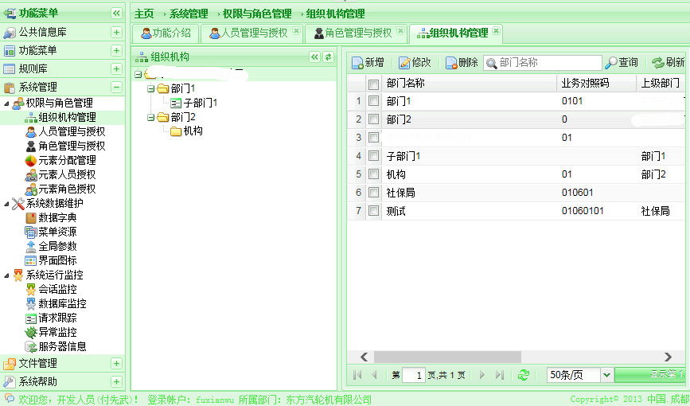

第二部分是控制某角色或人员是否可以打开某页面的某一个下拉菜单等细节。

